**ФОРМИРОВАНИЕ ПЕНСИОННЫХ ПРАВ**

При применении специального налогового режима «Налог на профессиональный доход» обязательная уплата страховых взносов на пенсионное страхование не предусмотрена.

Для формирования будущей пенсии «самозанятый» вправе (*ст. 29 Федерального закона от 15.12.2001 №167-ФЗ «Об обязательном пенсионном страховании в Российской Федерации»*):

**1) вступить в добровольные правоотношения по обязательному пенсионному страхованию;**

**2) определить для себя размер предстоящих страховых взносов;**

**3) осуществлять их уплату.**

**КАК ВСТУПИТЬ В ДОБРОВОЛЬНЫЕ ПРАВООТНОШЕНИЯ**

Перед тем, как делать добровольные отчисления на пенсию, нужно зарегистрироваться в качестве плательщика взносов в СФР (см. *правила, утв. приказом Минтруда России от 31.05.2017 № 462н*) путем подачи соответствующего заявления:

**1) в личном кабинете на Едином портале госуслуг (gosuslugi.ru);**

**2) через мобильное приложение ФНС России «МОЙ НАЛОГ»;**

**3) в клиентской службе Социального фонда России;**

**4) почтовым отправлением.**

**ВАЖНО!** *Для права на страховую пенсию по старости требуется* ***не менее 15 лет страхового стажа и 30 индивидуальных пенсионных коэффициентов*** *(далее - ИПК) с учетом переходных положений.*

**КАК РАССЧИТАТЬ РАЗМЕР ВЗНОСОВ**

Чтобы сформировать год страхового стажа, нужно внести страховые взносы в размере суммы, не меньше рассчитанной по формуле:

1 МРОТ х 22% х 12 месяцев,

*где МРОТ - минимальный размер оплаты труда на начало финансового года, за который уплачиваются страховые взносы.*

В 2025 году минимальная сумма страховых взносов составляет:

59 241,60 руб. = 22 440,0 руб. х 22% х 12 мес.

или

4 936,80 руб. в месяц (59 241,60 руб. / 12).

**При уплате указанной суммы величина ИПК составит 0,975**

**КАК СФОРМИРОВАТЬ МАКСИМАЛЬНУЮ ВЕЛИЧИНУ ИПК**

Чтобы за год сформировать максимальную величину ИПК при расчете суммы взносов для уплаты следует руководствоваться формулой:

8 МРОТ х 22% х 12 месяцев.

В 2024 году сумма страховых взносов, уплата которой позволит сформировать максимальную величину ИПК, составляет:

473 932,80 руб.=8 х 22 440,00 руб. х 22% х 12

или

39 494,40 руб. в месяц (473 932,80 руб. /12).

**При уплате указанной суммы величина ИПК составит 7,799**

**ПОЛЕЗНО!** *Рассчитать сумму для уплаты можно в приложении «МОЙ НАЛОГ». Оно также показывает размер стажа, который будет учтен по итогам года.*

**КАК ОСУЩЕСТВЛЯТЬ УПЛАТУ**

**ДОБРОВОЛЬНЫХ ВЗНОСОВ**

Страховые взносы уплачиваются не позднее 31 декабря текущего календарного года (при этом рекомендуется не оставлять это на последний день).

Уплату взносов можно осуществить:

**- через мобильное приложение ФНС России «МОЙ НАЛОГ»;**

**- в онлайн-приложениях банков;**

**- в офисах банков**.

[**РЕКВИЗИТЫ ДЛЯ УПЛАТЫ**](garantf1://12025143.33022)

[**СТРАХОВЫХ ВЗНОСОВ**](garantf1://12025143.33022)

|  |  |
| --- | --- |
| [Получатель](garantf1://12025143.33022) | [УФК по Чувашской Республике](garantf1://12025143.33022)  [(ОСФР по Чувашской Республике-Чувашии, л/с 04154Ф15010)](garantf1://12025143.33022) |
| [Банк получателя](garantf1://12025143.33022) | [ОТДЕЛЕНИЕ -НБ ЧУВАШСКАЯ РЕСПУБЛИКА БАНКА РОССИИ//УФК по Чувашской Республике г.Чебоксары](garantf1://12025143.33022) |
| [Единый казначейский счет (поле корр.счета)](garantf1://12025143.33022) | [40102810945370000084](garantf1://12025143.33022) |
| [Казначейский счет получателя](garantf1://12025143.33022) | [03100643000000011500](garantf1://12025143.33022) |
| [БИК](garantf1://12025143.33022) | [019706900](garantf1://12025143.33022) |
| [ИНН получателя](garantf1://12025143.33022) | [2126002352](garantf1://12025143.33022) |
| [КПП](garantf1://12025143.33022) | [213001001](garantf1://12025143.33022) |
| [ОКТМО](garantf1://12025143.33022) | указывается 8-значный код ОКТМО соответствующего муниципального образования |
| [Код бюджетной классификации](garantf1://12025143.33022) | **797 1 02 05000 06 1000 160** |

**ЭТО ПОЛЕЗНО ЗНАТЬ**

**1. Периодичность уплаты взносов определяется самостоятельно – можно уплачивать единовременно или частями   
(к примеру, ежемесячно).**

**2. Вступить в добровольные правоотношения либо прекратить их можно неоднократно в любое время путем подачи соответствующего заявления.**

**3. При уплате страховых взносов после подачи заявления о прекращении добровольных правоотношений пенсионные права (стаж и ИПК) не формируются.**

**4. Возможность уплаты взносов за прошлые периоды законодательством не предусмотрена.**

**5. Лица, вступившие в добровольные правоотношения по обязательному пенсионному страхованию, признаются работающими гражданами – это следует учесть лицам, осуществляющим уход за отдельными категориями граждан.**

**6. Отчетность в СФР об уплате добровольных взносов не представляется, СФР самостоятельно учтет пенсионные права на индивидуальном лицевом счете по поступившим денежным средствам.**

**7. Штрафные и иные санкции за неуплату страховых взносов законодательством не предусмотрены. То есть лица, вступившие в добровольные правоотношения, могут приостанавливать и возобновлять уплату взносов без последствий.**

**8. Если денежные средства за год/месяц внесены в объеме, меньшем минимального взноса, стаж и ИПК рассчитываются пропорционально уплаченной сумме.**

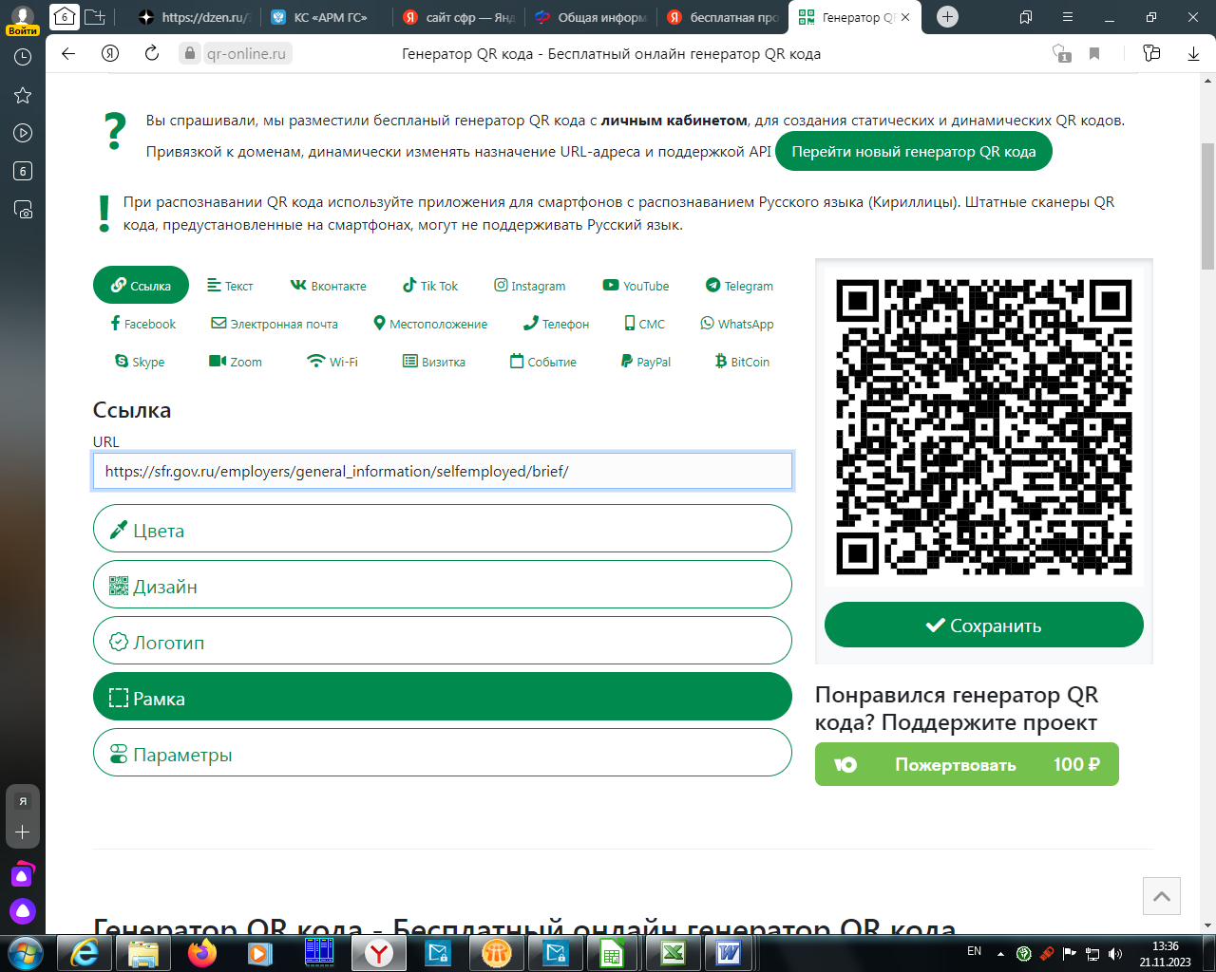

Подробнее – на сайте sfr.gov.ru

Единый контакт-центр

8-800-1-000-001





**САМОЗАНЯТЫМ:**

**КАК**

**ФОРМИРОВАТЬ**

**БУДУЩУЮ**

**ПЕНСИЮ**

2025 год